UDC https://doi.org/10.33271/crpnmu/84.

© A. Autor¹, B. Co-autor ²
¹ Dnipro University of Technology, Dnipro, Ukraine
² Organization..., City, Country

NAME

А.А. Автор¹, https://orcid.org/0000-0000-0000-0000
Б.Б. Співавтор² https://orcid.org/0000-0000-0000-0000
¹ Національний технічний університет «Дніпровська політехніка», Дніпро, Україна
² Інститут…, Місто, Країна

НАЗВА СТАТТІ

Purpose. Calculation...
The methods. The calculation is carried out using ...
Findings. The values are respectively…
The originality. Correlations found ...
Practical implementation. Obtained calculation data let…
Keywords: physical and mechanical properties, safety factor…

Introduction. Mining is … [1, 2]. While … [3–5]. According to [6] …
Literature analysis.
Formulation of the unresolved part of the problem and the purpose.
Main part (Results). Physical and mechanical properties of the soil massif of the overburden, namely the internal friction angle (ρ, deg) and adhesion (К, kPa) depend on humidity (W, %) (fig. 1).

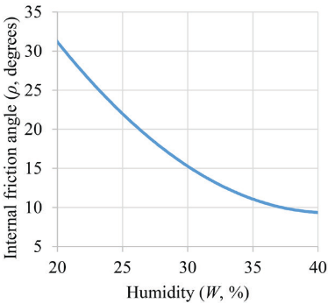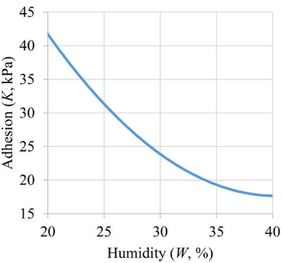
Fig. 1. Dependence of internal friction angle (ρ, град) and adhesion (К, кПа) on soil massif humidity (W, %)
The empirical dependences of the angle of internal friction (ρ, deg) and adhesion (К, kPa) on the soil massif humidity (W, %) are as follows:
(1)
(2)
The obtained data are entered into a table 1.

Table 1
Results of calculating the width of the possible landslide prism
Model No | Tier height, Н_{о}, m | Flooding level, H_{w}, м | Possible landslide prism width
Model No | Tier height, Н_{о}, m | Flooding level, H_{w}, м | at К_{у} = 1 – а₁, m |  |  | at К_{у} = 1,2 – а_{1,2}, m
Model No | Tier height, Н_{о}, m | Flooding level, H_{w}, м | Bishob method | Fellenius method | Spencer method | Bishob method | Fellenius method | Spencer method
1 | 40 | 0 | 0 | 0 | 0 | 16 | 22,3 | 16,2
2 | 40 | 5 | 0 | 0 | 0 | 30,2 | 35 | 30,2
3 | 40 | 10 | 0 | 0 | 0 | 31,4 | 36,8 | 31

The time to load a dump car (min) when using an excavator is calculated by the formula:
(3)
where V_{g} – geometric volume of the dump car, m³; t_{c} – excavator operating cycle duration, s; E – excavator bucket capacity, м³; k_{е} – excavation coefficient.
Conclusions. Calculation data obtained…

References
1. Moldabaiev, S. K., Shustov, O. O., Sultanbekova, Zh. Zh., & Adamchuk, A. A. (2020). Hirnychotransportni systemy hlybokykh i nadhlybokykh kar’ieriv: monohrafiia. Satbayev University.
2. Adamchuk, A., Shustov, O., Panchenko, V., & Slyvenko, M. (2019). Substantiation of the method of determination the open-cast mine final contours taking into account the transport parameters. Collection of Research Papers of the National Mining University, 59, 21–32. https://doi.org/10.33271/crpnmu/59.021
3. Pavlychenko, A. V., Adamchuk, A. A., Shustov, O. O., & Anisimov O. O. (2025). Method of deep pits recultivation (Patent No. 129360). https://sis.nipo.gov.ua/en/search/detail/1847546/
4. Moldabayev, S. K., Shustov, O. O., Adamchuk, A. A., & Sultanbekova, Z. Z. (2019). Justification of transfer parameters in conditions of deep zone development of iron ore surface mines. In Sustainable development of resource-saving technologies in mineral mining and processing. Multi-authored monograph (pp. 138–155).
5. Сyclic-line technologybased complex equipment. (n.d.). http://web.archive.org/web/
20180827101552/http://nkmz.com/fileadmin/data/prospekts/NKMZ_KNK_web.pdf
6. SOU-N MPP 73.020-078-1:2007 Normy tekhnolohichnoho proektuvannia hirnychodobuvnykh pidpryiemstv iz vidkrytym sposobom rozrobky rodovyshch korysnykh kopalyn. Chastyna 1. Hirnychi roboty. Likvidatsiia hirnychodobuvnykh pidpryiemstv. Tekhniko-ekonomichna otsinka ta pokaznyky. (2007). Ministerstvo promyslovoi polityky Ukrainy.

АНОТАЦІЯ
Мета. Розрахунок...

Методика. Розрахунок здійснюється за допомогою...

Результати. Значення складають відповідно…

Наукова новизна. Встановлені залежності...

Практична значимість. Отримані дані розрахунків дозволяють…

Ключові слова: фізико-механічні властивості, коефіцієнт запасу стійкості…

date of first submission of the article to the publication 00/00/2026
date of acceptance of the article for publication after review 00/00/2026
date of publication 00/00/2026

© 2026. A. Autor, B. Co-autor
Published by the Dnipro University of Technology on behalf of Collection of Research Papers of the National Mining University. ISSN 2521-6635 (Online) | ISSN 2071-1859 (Print). This is an Open Access article distributed under the terms of the Creative Commons Attribution License (http://creativecommons.org/licenses/by/4.0/), which permits unrestricted reuse, distribution, and reproduction in any medium, provided the original work is properly cited.
Information about the authors (In Ukrainian)

Прізвище Ім’я По батькові – науковий ступінь, вчене звання, посада, якої кафедри, якого організації, місто, країна.

Собко Борис Юхимович – доктор технічних наук, професор, завідувач кафедри відкритих гірничих робіт та раціонального надрокористування Національного технічного університету «Дніпровська політехніка», м. Дніпро, Україна.
Шустов Олександр Олександрович – кандидат технічних наук, доцент, доцент кафедри відкритих гірничих робіт та раціонального надрокористування Національного технічного університету «Дніпровська політехніка», м. Дніпро, Україна.
Адамчук Андрій Андрійович – кандидат технічних наук, доцент кафедри відкритих гірничих робіт та раціонального надрокористування Національного технічного університету «Дніпровська політехніка», м. Дніпро, Україна.

